**每日市场研报**

**2024年3月13日 星期三**



**消息回顾**

* 【美国2月CPI涨幅高于预期。美国2月未季调CPI同比升3.2%，为去年12月以来新高，预期升3.1%；季调后CPI环比升0.4%，预期升0.4%；未季调核心CPI同比升3.8%，为2021年5月以来新低，预期升3.7%，环比升0.4%，预期升0.3%。略超预期的原因主要是能源和高波动的二手车价格上涨所致。】
* 【美国2月NFIB小型企业信心指数为89.4，预期90.2，前值89.9。】
* 【德国2月CPI终值同比升2.5%，预期升2.5%，前值升2.9%；环比升0.4%，预期升0.4%，前值升0.2%。】
* 【日本2月国内企业物价指数初值为120.3，同比升0.6%，升幅比上月的0.2%有所扩大。主要原因是政府为应对物价上涨而采取的抑制电费燃气费措施的效果减弱。】
* 【日产汽车考虑将在华产量削减30%。】
* **今日关注**
* 待定 日本多数公司公布“春斗”薪资谈判结果
* 15:00 英国1月整体商品和服务贸易帐(亿英镑)
* 15:00 英国1月GDP、建筑业产出、制造业产出、工业产出
* 18:00 德国2月批发价格指数
* 18:00 欧元区1月工业产出
* 19:00 美国3月8日当周MBA抵押贷款申请活动指数周
* 22:30 美国3月8日当周EIA精炼厂设备利用率、EIA精炼油库存、EIA汽油库存变动、EIA原油库存变动、EIA库欣地区原油库存变动

截至3月13日（周三），美国三大股指全线收涨，道指涨0.61%报39005.49点，标普500指数涨1.12%报5175.27点，纳指涨1.54%报16265.64点。国际金属期货普遍收跌，LME期铜跌0.05%报8648.5美元/吨，COMEX黄金期货跌1.13%报2163.9美元/盎司，COMEX白银期货跌1.52%报24.34美元/盎司。ICE5月原糖期货合约收盘收跌0.27%，结算价每磅21.89美分，ICE5月期棉收涨0.18%，结算价报95.23美分/磅，结算价报95.06美分/磅。

图表1：全球股指收盘走势图

* **美元指数**

截至周三美元指数涨0.08%报102.93，非美货币多数下跌，欧元兑美元涨0.01%报1.0927，英镑兑美元跌0.16%报1.2794，澳元兑美元跌0.11%报0.6606，美元兑日元涨0.48%报147.66。昨日公布的美国2月CPI涨幅高于预期。美国2月未季调CPI同比升3.2%，为去年12月以来新高，预期升3.1%，前值升3.1%；季调后CPI环比升0.4%，预期升0.4%，前值升0.3%。整体CPI数据显示通胀顽固并符合市场预期，其中核心通胀中住房及部分服务业价格增速仍维持于高位，后继回落或仍需一定时间等待。往后看，短期内美元指数及美债收益率在通胀数据保持顽固导致利率预期小幅回升的影响下或仍得到一定支撑。

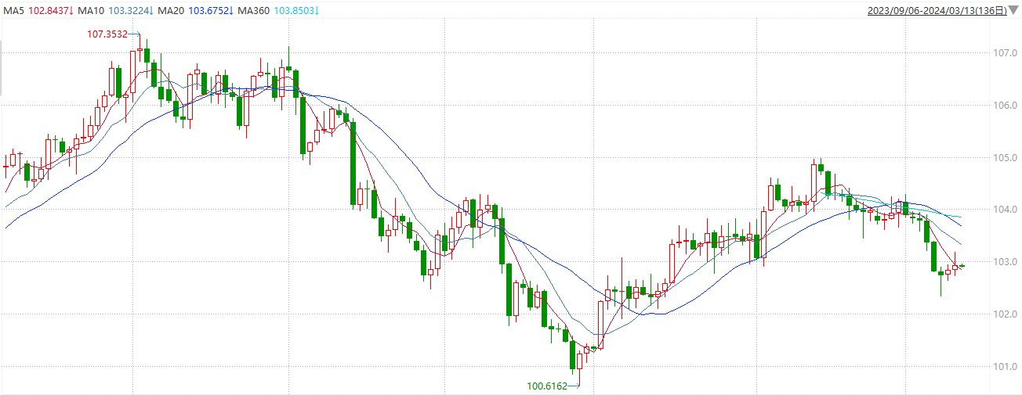

图2：欧元兑美元主力合约走势图

**全球商品**

* **S&P500**

截至3月13日，标普500指数收涨1.12%至5175.27点；迷你标普500主力合约收涨0.91%至5175.00点。，美股周二收高，科技股领涨。英伟达上涨逾7%，股价重新站上900美元。美国2月CPI环比上涨0.4%、同比上涨3.2%。CPI同比涨幅超预期，美联储或至二季度后开启降息。策略上，逢低试多。详细支撑阻力位请见图表3。

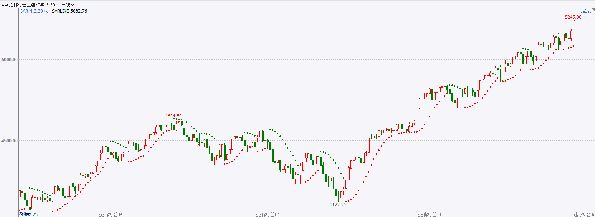

图3：S&P500走势图

* **富时中国A50**

截至3月12日，富时中国A50指数收涨0.89%至12246.64点；新交所富时A50期指主力合约收涨0.99%至12270点。当前政策面和资金面仍对市场情绪形成支撑。指数前期底部反弹后面临一定获利盘压力，短期市场不排除阶段性休整的可能。两会过后，市场对于政策预期的关注点已经告一段落，后续指数持续性抬估值过程仍需要经济数据和业绩的验证。策略上，短线观望为主。详细支撑阻力位请见图表4。

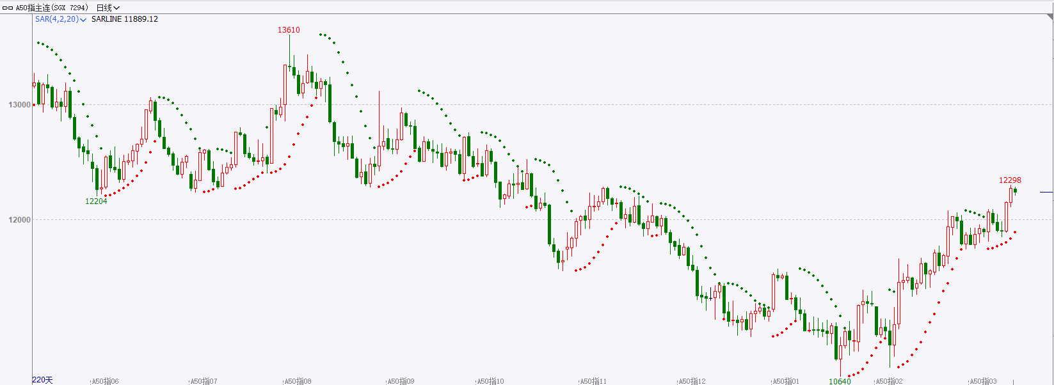

图4：富时中国A50指数走势图

* **铜**

隔夜美元指数冲高回落，交投于102.93。美国国债收益率低开高走，基准的10年期美债收益率收报4.1507%，对美联储政策利率最敏感的2年期美债收益率收报4.5842%。

库存方面：截至3月12日，LME铜库存为110900吨，环比+50吨。3月8日当周，上海期货交易所阴极铜库存为239245吨，周环比+ 24758吨。

外盘持仓方面：根据CFTC公布的最新数据显示，截止至3月5日当周，非商业多头持仓70970手，空头为76297手，净空持仓为5327手，较上周净空增加3724手。

隔夜COMEX铜震荡偏强，其中2405合约报收3.937美元/磅，涨跌幅+0.2%。国际方面，美国2月消费者价格指数(CPI)环比上涨0.4%，符合预期。CPI同比上涨3.2%，预期为上涨3.1%。2月核心CPI环比上升0.4%，预期为上升0.3%，同比上涨3.8%，预期涨幅为3.7%。美国2月整体CPI意外回升，核心CPI月率、年率均高于预期，但核心CPI年率回落至两年半低位，市场仍认为6月是美联储最有可能开始降息的时间。国内方面，央行：将继续按照党中央、国务院统一部署，稳步扩大金融领域规则、规制、管理、标准等制度型开放，着力营造市场化、法治化、国际化一流营商环境。库存方面，国内社会库存累库加剧。LME库存去化较明显，海外需求逐步转好。操作上，建议COMEX铜2405合约轻仓逢低短多交易，注意交易节奏及风险控制。

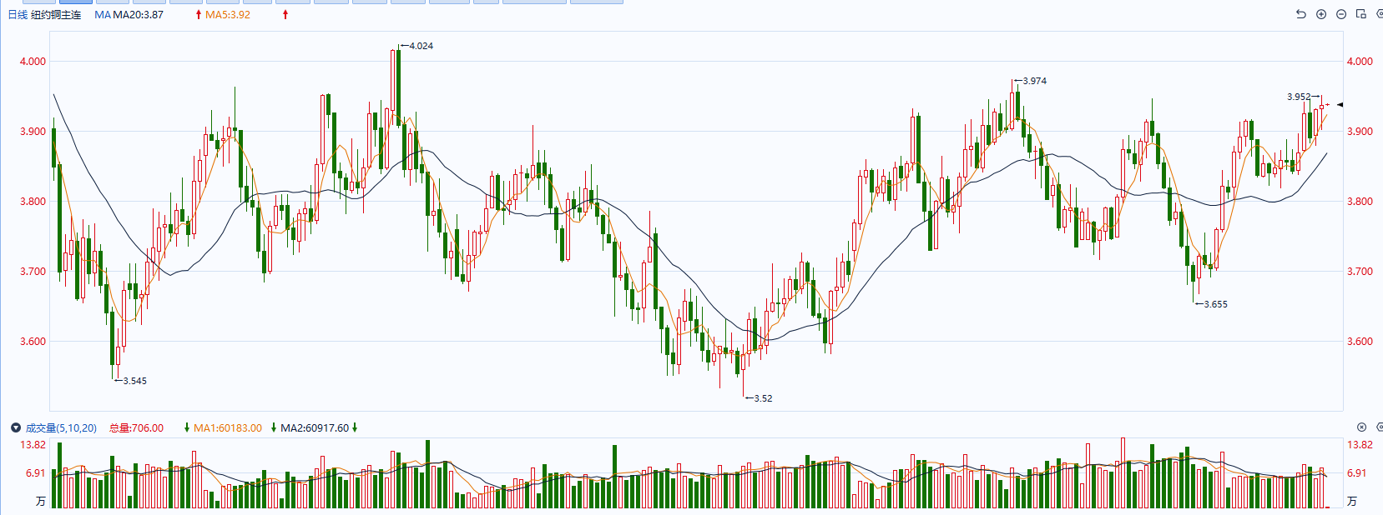

图5：COMEX铜日线走势图

* **黄金**

消息面：昨日公布的美国2月CPI涨幅高于预期。美国2月未季调CPI同比升3.2%，为去年12月以来新高，预期升3.1%，前值升3.1%；季调后CPI环比升0.4%，预期升0.4%，前值升0.3%。整体CPI数据显示通胀顽固并符合市场预期，其中核心通胀中住房及部分服务业价格增速仍维持于高位，后继回落或仍需一定时间等待。

外盘持仓方面：截至3月12日，SPDR Gold Trust黄金ETF持仓量为815.13吨，较上一交易日持平。

往后看，短期内美元指数及美债收益率在通胀数据保持顽固导致利率预期小幅回升的影响下或仍得到一定支撑，贵金属或承压小幅回调。操作上建议，日内轻仓做空，请投资者注意风险控制。

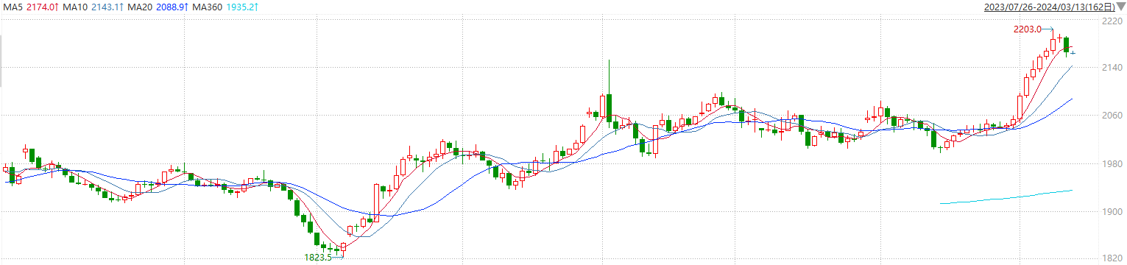

图6：COMEX黄金日线走势图

* **原油**

周二美国劳工统计局表示，2月份美国消费者价格稳步上涨，主要因为汽油和住房成本上涨。这也是通胀数据连续第二个月高于预期，目前市场认为美联储至少会到六月份才会降息。  
　　周二欧佩克发布月报，维持对2024年和2025年全球原油需求相对强劲增长的预测，并进一步上调了今年的经济增长预测。  
　　供应方面，美国能源信息署(EIA)预计2024年美国国内原油产量达到1319万桶/日，比上年增长26万桶/日，而之前预期的增幅为17万桶/日。瑞银分析师吉奥范尼·斯塔乌诺沃表示，产量预期上调可能是由于油价预计上涨。  
　　周四，为发达国家提供咨询的国际能源署（IEA）将发布原油供需预测。该机构的需求预测通常比欧佩克更为悲观。  
　　Vortex公司的分析师指出，由于市场依然对需求持悲观看法，而非欧佩克产油国的产量不断增长，这意味着目前油价上涨的空间很小。  
　　地缘政治紧张局势加剧，则限制了油价下跌空间。以色列和哈马斯实现停火的希望已经破灭，开罗谈判陷入僵局，以色列和黎巴嫩真主党继续交火。  
　　尽管加沙冲突并未导致原油供应严重中断，但是胡塞武装自11月以来一直在红海和亚丁湾袭击美国、英国和以色列的船只，以声援身处人道主义灾难中的加沙民众。  
　　周一，美英联军对也门西部的港口城市和小镇实施空袭；周二胡塞武装表示对红海的一艘美国船只发射了导弹。  
　　在世界第二大原油出口国俄罗斯，乌克兰对能源设施的袭击导致卢克石油公司的NORSI炼油厂着火。

纽约商品期货交易所（NYMEX）的西德克萨斯中质原油（WTI）4月合约较上一交易日下跌0.37美元或0.47%，报77.56美元/桶，短期呈现宽幅震荡走势。支撑位：76.5；压力位：80。

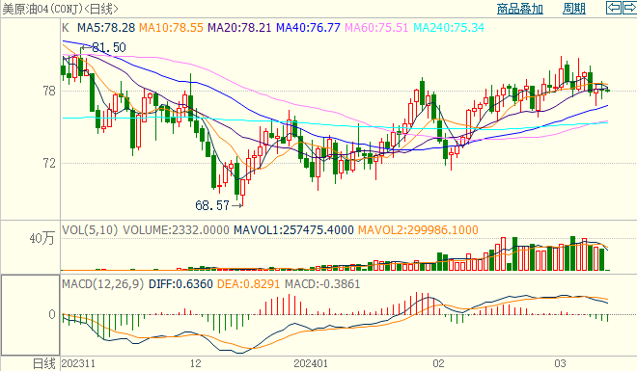

图7：原油（WTI）

* **ICE原糖**

洲际期货交易所（ICE）原糖期货周二收跌，受累于美元走高，尽管市场对巴西中南部地区甘蔗产出忧虑仍存。交投最活跃的ICE 5月原糖期货合约收盘收跌0.06美分或0.27%，结算价每磅21.89美分。操作上，建议5月 ICE 原糖短期暂且观望。

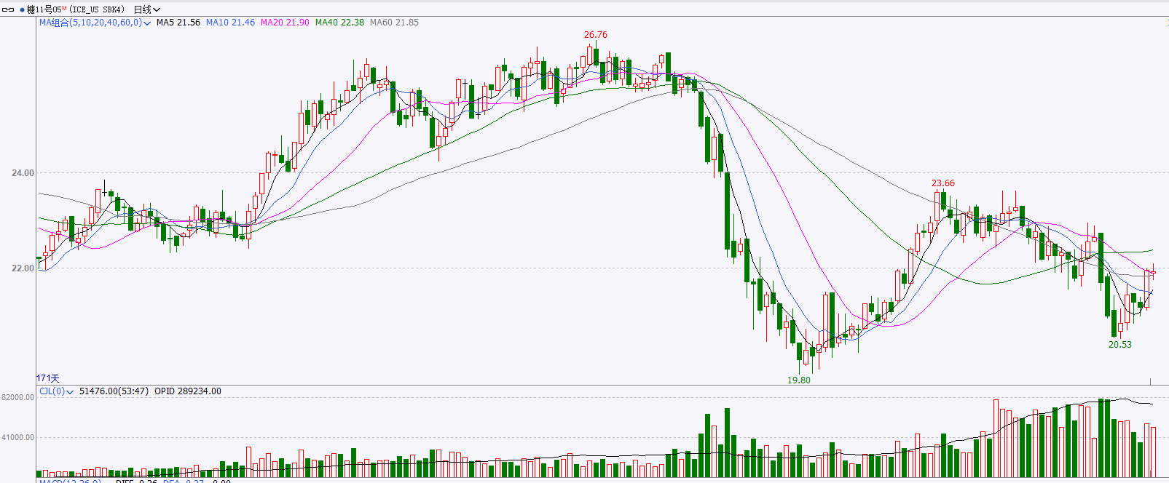

图8：ICE原糖期货主力合约日走势图及支撑位、阻力位

* **ICE棉花**

洲际交易所(ICE)棉花期货周二触及两周低点后反弹，主要受其他商品上涨的提振。交投最活跃的ICE 5月期棉收涨0.17美分或0.18%，结算价报95.23美分/磅。操作上，建议5月 ICE 期棉短期暂且观望为宜。

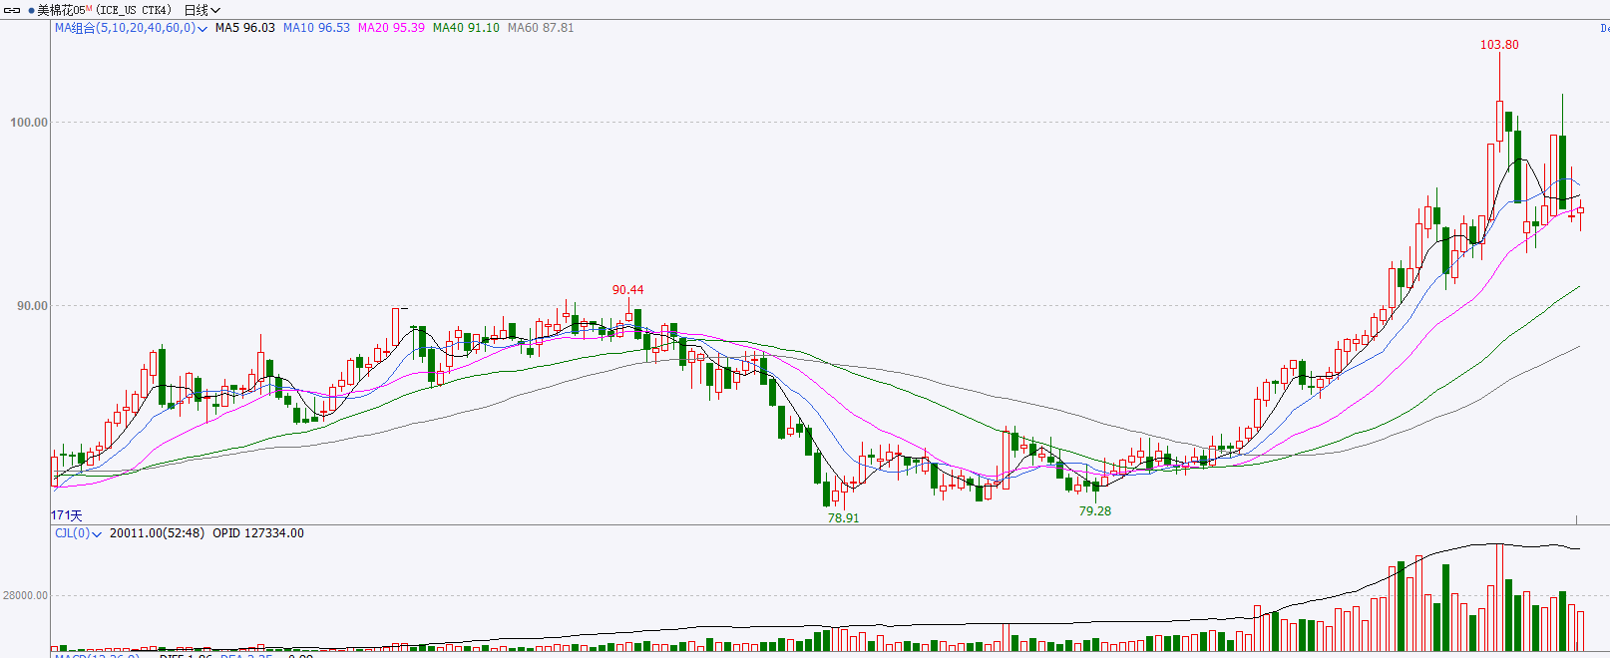

图9：ICE棉花期货主力合约日走势图及支撑位、阻力位

**免责声明**

此报告由瑞达国际所编制。本报告采用之资料及意见均相信可靠及准确，但本公司并不对各分析或有关资料之可靠性及准确性作出全面性保证。本报告只供客户或读者作参考之用，客户或读者不应完全依靠本报告内容作为投资准则。

本报告之资料及意见如有任何更改，恕不另行通知。本报告并非及并无意图构成任何作价或招揽进行买卖本报告提及的商品。本公司不会对任何因依靠本报告作出任何买卖而引致之任何损失承担任何责任。



24小时客服电话：00852-25342000/86-13603059885

24小时传真电话：00852-25632368

客服邮箱：[cs@ruida-int.com](mailto:cs@ruida-int.com)

客服QQ：203195058/2938472186

网址：[www.ruida-int.com](http://www.ruida-int.com)

地址: 香港湾仔菲林明道8号大同大厦17楼05-06室